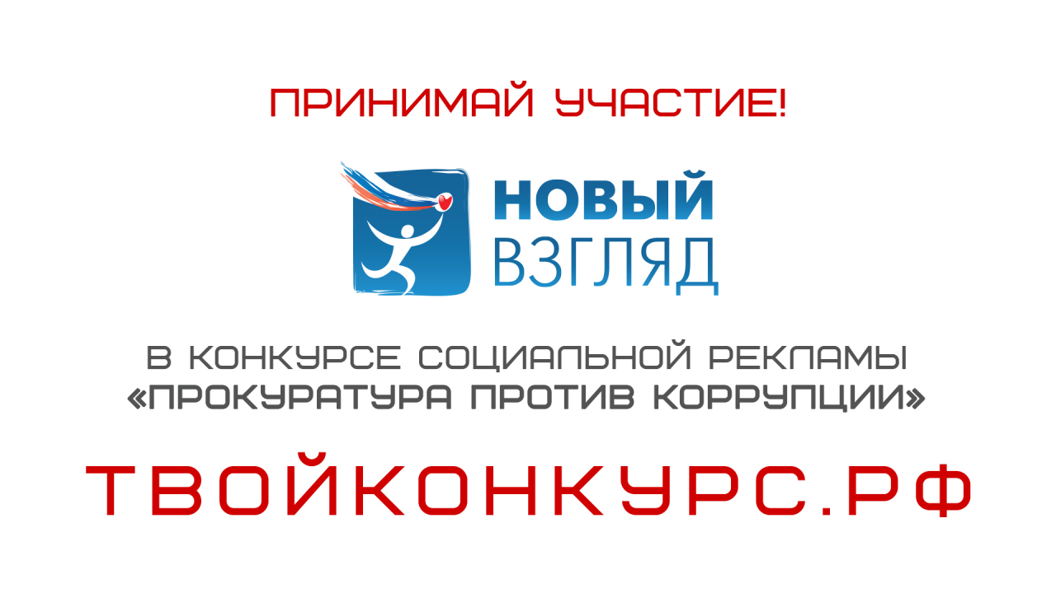

Генеральная прокуратура Российской Федерации стала соорганизатором VIII Всероссийского конкурса социальной рекламы «Новый взгляд. Прокуратура против коррупции»
Генеральная прокуратура Российской Федерации выступила соорганизатором VIII Всероссийского конкурса «Новый взгляд», который ежегодно проводит Межрегиональный общественный фонд «Мир молодежи».
Участникам конкурса предложена специальная тема для подготовки плакатов и видеороликов «Прокуратура против коррупции». Организаторы предлагают молодежи изучить современные механизмы борьбы с проявлениями коррупции на всех уровнях. Конкурсантам предложат в любой комфортной для них творческой форме представить существующую модель противодействия коррупции, учитывая работу органов прокуратуры в этой области. Подготовка к конкурсу потребует от участников серьезного погружения в проблематику, в частности, на уровне законодательства. Таким образом, Генеральная прокуратура РФ рассчитывает на то, что конкурс «Новый взгляд» в этом году станет эффективным инструментом правового просвещения молодежи и во многом сработает как профилактическая мера в борьбе с коррупционными проявлениями.
«Новый взгляд» - это крупнейший молодежный проект в области социальной рекламы. Конкурс предоставляет возможность молодежи выразить свое отношение к наиболее острым и значимым проблемам современного общества, а также показать пути их решения.
Работы принимаются на официальном сайте конкурса www.tvoykonkurs.ru до 29 сентября 2017 года по двум номинациям - «социальный плакат» и «социальный видеоролик». Возраст участников от 14 до 30 лет.
Официальная церемония награждения памятными призами и подарками финалистов и победителей по названной теме пройдет в Генеральной прокуратуре Российской Федерации и будет приурочена к Международному дню борьбы с коррупцией (9 декабря).
Более подробную информацию можно получить на официальном сайте конкурса, а также по телефонам: 8 (495) 640-09-39, 8 (925) 112-82-25.

